C. Nootkatensıs "Glauca"

Özellikleri

Heybetli bir görünümü olan bir iğne yapraklıdır. Kendine yeteri kadar yer ister. Kalın, koyu yeşil ve su yeşili tonlu yaprakları ağaca dekoratif bir görünüt sağlar. Diğer C.Nootkatensislerden daha gösterişlidir.

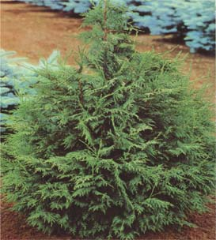


Yapraklı Ağaclar | YAPRAK  RENGİ | ÇİÇEK  RENGİ | MEYVE  (TOHUM)  RENGİ | SONBAHARDA  YAPRAK  RENGİ | çiçek açma dönemi | boy(max mt.) | çit için | bodur için | grup için | Davranış |  |  | Gelişme |  |  | Toprak |  | Işık İhtiyacı |  |  | İklim |  | Bölge |  |  |  | not
 |  |  |  |  |  |  |  |  |  | yayılıcı | dağınık | piramit form | yavaş | orta | hızlı | taze / havalanmış | kuru | güneş | gölge | yarı gölge | soğuk | ılıman | kıyı şeridi | alçak rakım | yüksek rakım | ova | not
C. Nootkatensıs "Glauca" | Yeşil | - | - | - | - | 20 | - | - | - | - | - | - | - | - | - | - | - | - | - | - | - | - | - | - | - | - | -

